בס"ד תמוז התשע"ז יולי 2017

מבחן סיום קורס קיץ מתמטיקה – שכבת ז'

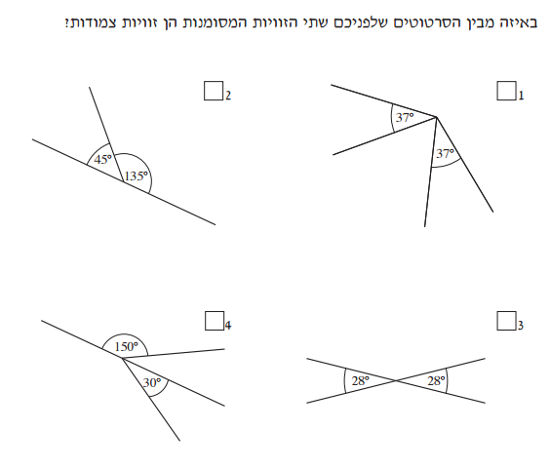
שאלה 1

שאלה 2
חשב את ערך x ע"פ הנתונים בשרטוט – נמק.
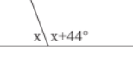

שאלה 3
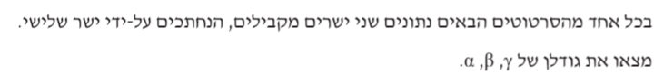

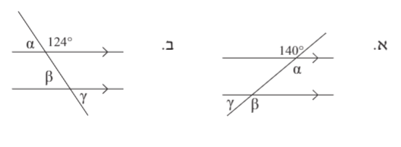

שאלה 4
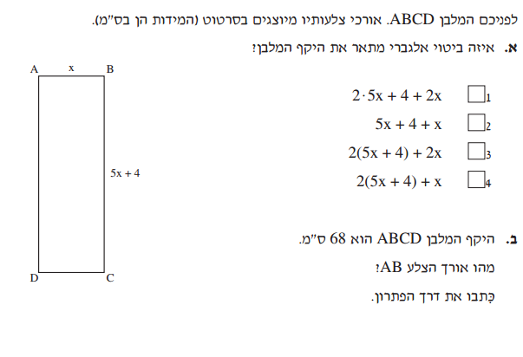

שאלה 5

חשבו את ערכי הביטויים עבור ערכי המשתנים הרשומים לצידם:
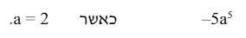

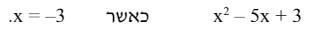

שאלה 6

- אם מבוגרת מבתה ב -26 שנים. סכום הגילים של האם והבת הוא 42.

בנות כמה האם והבת?

- לערן יש פי 2 שקלים מאשר לדניאל. לאבנר יש 5 שקלים יותר מאשר לדניאל. סכום הכסף שיש לשלשתם יחד הוא 45 שקלים. כמה כסף יש
לכל אחד מהם? – הציגו את דרך הפתרון.

שאלה 7 – משוואות – פתרו והציגו דרך מלאה.

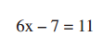
א.

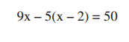
ב .

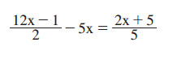

שאלה 8
השלימו את החסר על מנת שיתקיים השוויון:
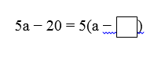

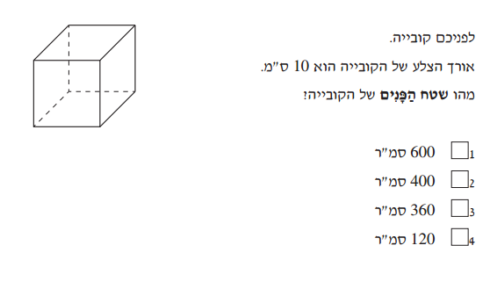
שאלה 9

- חשבו את הנפח של הקובייה שבסעיף א.

- הציעו מידות של תיבה שאינה קובייה שנפחה זהה לנפח של הקובייה שבסעיף א.

בהצלחה!

